
A卷
2018-2019学年第一学期
《概率论与数理统计》期中试卷
（64学时）

专业班级
姓 名
学 号
开课系室 应用数学系
考试日期 2018年 11月18日
题 号 | 一 | 二 | 三 | 四 | 五 | 总分
满 分 | 36 | 24 | 16 | 12 | 12 | 100
得 分
阅卷人

备注：1．本试卷正文共5页.
2．封面及题目所在页背面和附页为草稿纸.铅笔答题无效.
3．答案必须写在该题后的横线上或指定的括号内，解的过程写在下方空白处，不得写在草稿纸中，否则答案无效.
4．最后附页不得私自撕下，否则作废.

- 填空选择题（每小题3分，共计36分）.
本题满分36分
本题得分
1.设，则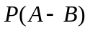= 0.5 .
2.设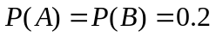, 且、相互独立，则“、不都发生”的概率为0.96.
3.一个盒子里有10个球，3只白球，7只黑球，从中任取两次，每次取一只（不放回），则第二次取到白球的概率为 0.3 .
4.设随机变量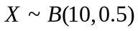（二项分布），则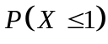＝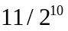.
5.设随机变量与相互独立，且它们的概率密度分别为
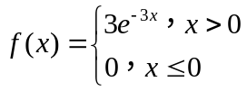， 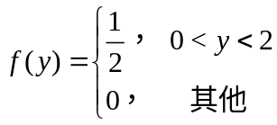，则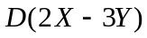＝31/9.
6.设随机变量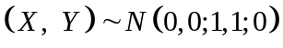(二维正态分布)，则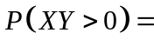 1/2 ,
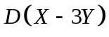＝10.
7.从5双不同的鞋子中任取4只，则至少有2只配成一双的概率为13/21.（或 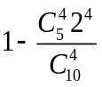）
8.设随机变量的概率密度为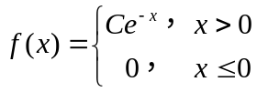，则 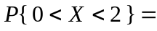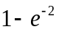.
9.设随机变量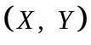的概率密度为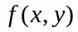，关于随机变量的边缘概率密度为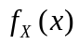，则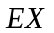＝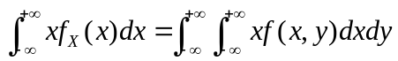.
10.若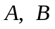为任意两个随机事件，则下述正确的是 D .
(A)若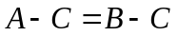则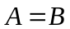; (B)若则;
(C)若则; (D) 若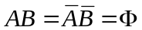则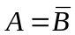.
11.设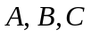为三个相互独立的随机事件，且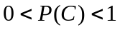，则下述不正确的是 A .
(A)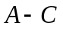与相互独立； (B) 与相互独立；
(C)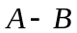 与相互独立； (D) 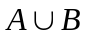与相互独立.
12. 设随机变量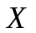和独立同分布.记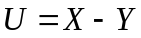，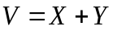，则随机变量和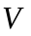一定 C .
(A)不独立； (B)独立； (C)不相关； (D) 相关.
二．（24分）（每小题8分，共计24分）.
1.判断下述命题（正确的填√，错误的填，每空1分，共计8分）
本题满分24分
本题得分
（A）若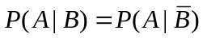，则事件、相互独立； （ √ ）
（B）若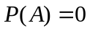，则事件必为不可能事件； （ ）
（C）设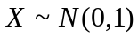，则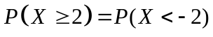； （ √ ）
（D）若为连续型随机变量，则其概率密度必为连续函数； （ ）
（E）若事件,为对立事件，则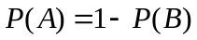； （ √ ）
（F）若事件与互斥，则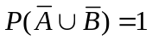. （ √ ）
（G） 设与为两个随机变量，则 （ ）
（H）若相互独立，则必不相关。 （ √ ）
2.（8分）设连续型随机变量的概率密度为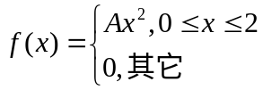，
求：（1）的值；（2）落在区间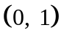内的概率；（3）的分布函数.
解: （1）由归一性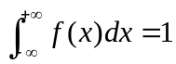知，=3/8（2）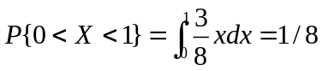
（3）当时，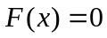；当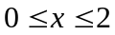时, 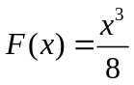；当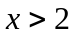时，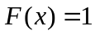.
故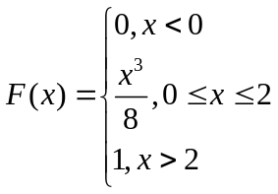
3.（8分）设有三批数量相同的零件，已知第一批零件的次品率为5%，第二、三批的次品率都为8%，现从三批零件中任取一批，从中任取一件，求：（1）取得零件是次品的概率；
（2）若已知取到的是次品，则它来自第一批和第二批零件的概率分别是多少?
解：（1）设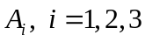分别表示元件来自甲、乙、丙三家工厂第一、二、三批，表示“元件是次品”，由题意知构成互不相容事件完备组， 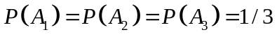，且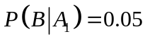，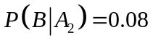，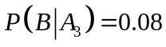，则由全概率公式有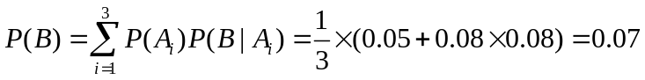
（2）利用条件概率的定义可知，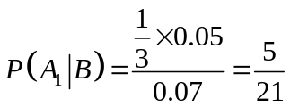同理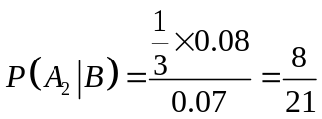.

三．（16分）（每小题8分，共计16分）.
本题满分16分
本题得分
1.（8分）已知随机变量分布律如下：
 | 0 | 1 | 2
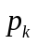 | 0.2 | 0.3 | 0.5
求：（1）的分布函数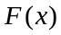；(2)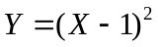的分布律； （3）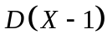.
解：（1）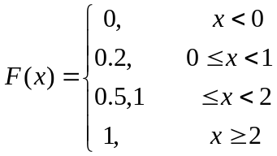
（2）
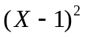 | 0 | 1
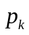 | 0.3 | 0.7
3分
（3）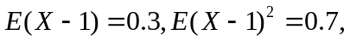
.
2.（8分）设随机向量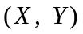服从区域G上的均匀分布，其中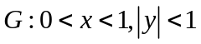
求：（1）的概率密度；（2），（3）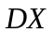 .
解：（1）G的面积为2，所以
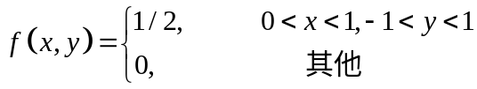
（2）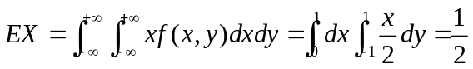
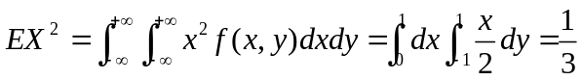
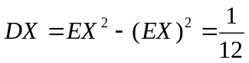

四. （12分）设随机向量的概率密度为
本题满分12分
本题得分
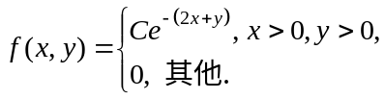
（1）求的值；
（2）求关于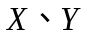的边缘概率密度，并判断与是否相互独立；
（3）求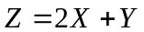的分布函数，并求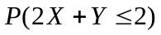.
解：（1）利用归一性知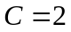，故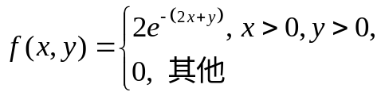.
（2）因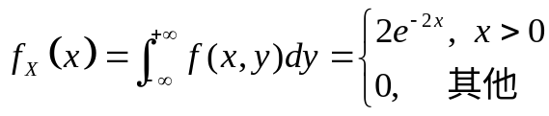；
同理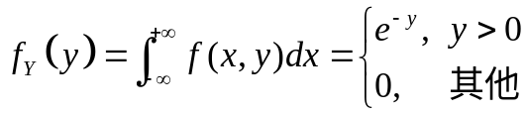.
由于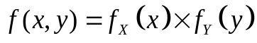，则知与是相互独立的.
（3）利用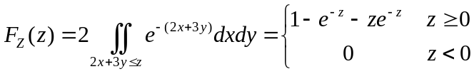，
(3) 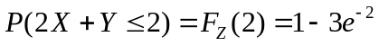

五. （12分）一批产品有7个合格品，3个不合格品（其中有1个废品，2个次品），现从中任取两次，每次取一个（不放回），以X表示两次取得的不合格品的总个数，以Y表示两次取得的废品的总个数，
本题满分12分
本题得分
求：（1）二维随机向量（X，Y）的联合分布律；
（2）关于的边缘分布律； （3）,,,,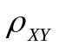.
解:(1)关于的联合分布律
 | 0 | 1 | 2
0 | 7/15 | 0 | 0
1 | 14/45 | 7/45 | 0
2 | 1/45 | 2/45 | 0
（2）关于的边缘分布律:
 | 0 | 1 | 2
 | 7/15 | 7/15 | 1/15

 | 0 | 1 | 2
 | 4/5 | 1/5 | 0

（3）因为都服从（0-1）分布，从而有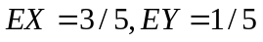,
从而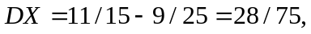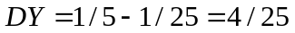
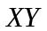 | 0 | 1 | 2
 | 4/5 | 7/45 | 2/45

